Укр.м. Дата ______________________

Вчитель Бондар Т.М.

Тема: Закріплення написання з великої букви імен людей та кличок тварин.

Мета: закріпити написання з великої букви імен людей та кличок тварин; розвивати спостережливість, творчу уяву; збагачувати словниковий запас учнів; розвивати зв’язне мовлення; виховувати самостійність, інтерес до навчання.

Хід уроку:

**І. Організація класу**

**ІІ. Перевірка д/з**

**ІІІ. АОЗ, МНД**

1. Фронтальне опитування
2. Збери розсипане слово

агкин

1. Каліграфічна хвилинка (коса лінія)

Перегляд зошитів, похвала учнів.

Сьогодні нашим помічником буде книга. У книгах завжди є щось цікаве.

Діти, а як народжується книга?

Так, існують видавництва книг. Для найактивнішого учня у мене буде сюрприз сьогодні.

1. Тлумачний диктант

Тварина, що дає нам молоко.

Тварина, що оберігає подвір’я. (Орфограма у слові подвір’я)

Мама вашої мами.

Тато вашого тата.

Доберіть імена людям та клички тваринам. (Усно.)

**ІV. Повідомлення теми**

Учні самостійно визначають тему уроку

**V. Закріплення**

Книга 1

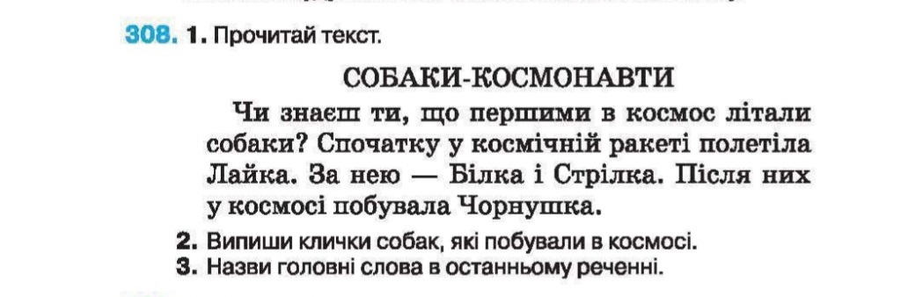

Повторення правила вживання великої букви в кличках тварин.

Цікаве про космос ми можемо прочитати в книзі «Космос. Повна енциклопедія», автор Цвєтков.

Снігопад КОСМОС (ВСЕСВІТ)

Книга 2

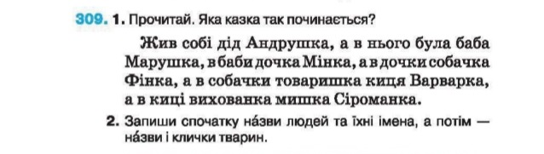

Повторення правила вживання великої букви в іменах, по батькові, прізвищах людей.

Діти, зараз надрукована нова книга «Кухня тітоньки Вишеньки». Раджу прочитати.

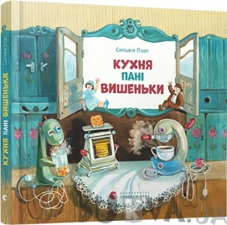

Книга 3

Фізкультхвилинка

Демонстрація книги про спорт

Книга 4

Самостійна робота

Картка «Розплутай слова. Запиши правильно, поділяючи слова для переносу»

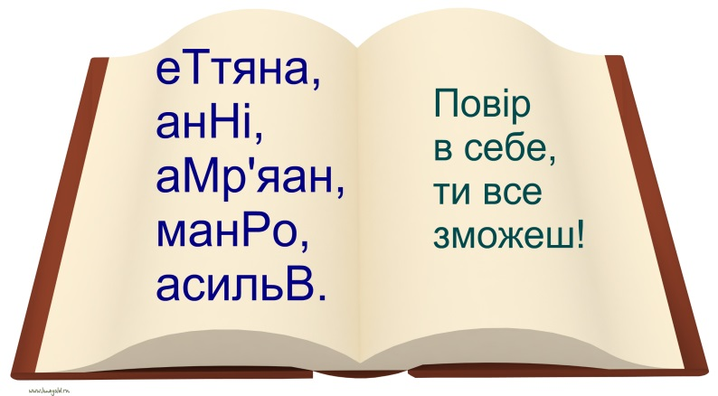

Перевірка з дошки

Мовна гра «Впізнай з першого погляду»

Показую картку, наприклад, М_рк_, діти називають слово й уточнюють, це ім’я людини чи кличка тварини.

**VІ. Підсумок**

**VІІ. Д/з**

Скласти речення з поданими словосполученнями: кішка Абрикоска, папуга Кузька, співачка Руслана.

Найактивнішим (-шою) був (була)………

Тобі сюрприз від видавництва Старого Лева – листівка.